「農業者年金」 関係図書のご案内
農業者年金の魅力・メリットを伝えるリーフレット・パンフレットをはじめとした、
農業者年金関係の図書のご案内です（価格はすべて10％税込・送料別 2019年11月時点）。

- 加入推進用リーフレット・パンフレット ●
2019年度版 農業者年金 加入推進用リーフレット（４頁・８頁）
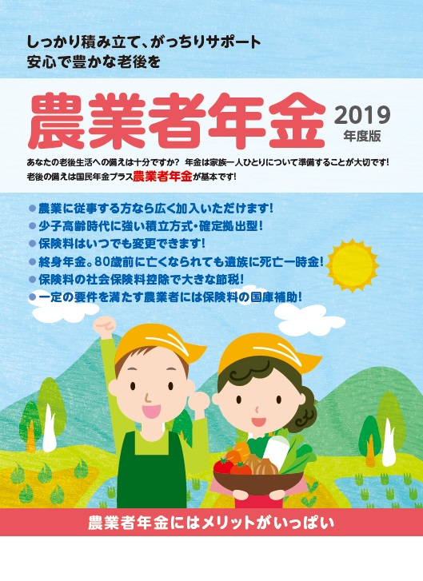
少子高齢時代を先取りした農業者年金制度の魅力やメリット、政策支援を受ける要件などを紹介した、加入推進用の農業者向けの定番リーフレットです。８頁版は、４頁版に老後生活の現状と農業者年金の必要性を加えた、加入推進資料の“充実版”です。
コード番号 4頁：31-06／A4判／定価45円
8頁：31-07／A4判／定価90円

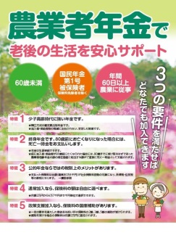
農業者年金で老後の生活を安心サポート（２頁）
農業者年金への加入の必要性と制度のメリットを伝える２頁のリーフレットです。農業者年金の５つの特徴を説明。戸別訪問など農業者年金の加入推進活動や、制度周知のための研修会に役立つ農業者向けのアイテムです。
コード番号：30-24／A4判／2頁／定価20円

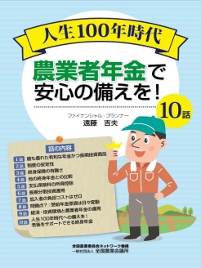
人生100年時代 農業者年金で安心の備えを！10話
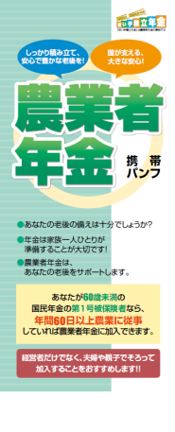
農業者年金の良さをファイナンシャル・プランナーの立場から、10話に分けてやさしく解説した、農業者が読んで「なるほど納得！」という、加入推進のための12頁の冊子です。
コード番号：30-22／A4判／12頁／定価160円

農業者年金加入推進携帯パンフレット
戸別訪問による加入推進活動などの際に、手元で開きながら説明できるポケットサイズ(タテの長さはB5版、開いた状態でのヨコの長さはA4判)のパンフレットです。
コード番号：30-13／ポケット判／12頁／定価105円

令和版 農家のための農業者年金
農業者年金のメリットがよくわかる８頁のリーフレット。「農業者年金の加入資格」、「保険料の国庫補助を受ける資格」についてのセルフチェックシートが付いており、農業者が自ら加入要件等を確認できるのが特徴です
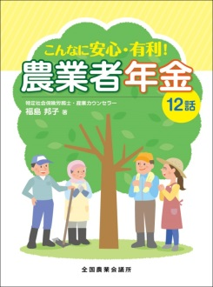
コード番号：31-18／A4判／8頁／定価90円

こんなに安心・有利！農業者年金12話
農業者年金の魅力とメリットを特定社会保険労務士が解説した、16頁のパンフレットです。
コード番号：27-03／A4判／16頁／定価163円

- 加入推進用テキスト・アイテム ●

農業者の老後に安心を 農業者年金制度と加入推進 2019年度版
農業者年金基金主催の研修会の教材としても活用される加入推進の公式テキストの2019年度版です。加入推進の基本である「農業者年金の必要性を伝えること」、「農業者年金の魅力を伝えること」から始まり、制度のあらましについてわかりやすく説明しています。
コード番号：31-04／A4判／71頁／定価509円

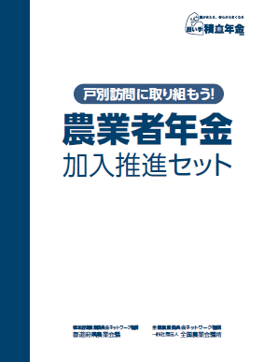
戸別訪問に取り組もう！農業者年金加入推進セット
農業者年金の加入推進活動に取り組む農業委員会・ＪＡの皆さんの戸別訪問用のファイル形式の資料です。
（セット内容）
「戸別訪問に取り組もう！農業者年金加入推進ガイド」（A4／12頁）
「農業者年金に加入しませんか（チラシ）」（A3／2頁／21枚／切取式）
「農業者年金加入推進記録簿」（A4／2頁／21枚／切取式）
コード番号29-30／A4判／定価744円
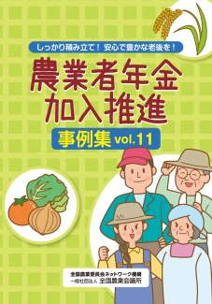
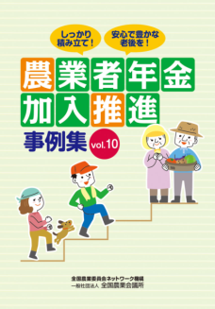
農業者年金 加入推進事例集
農業者年金の加入推進に大きな成果を上げた農業委員会およびJAの取り組みを紹介。最前線で活躍する加入推進部長や農業委員会組織、JAグループのリーダー等による農業者への制度周知や加入のノウハウが満載です。
vol.12
11月
刊行！
コード番号 vol.12:31-28／A5判／48頁／定価734円
vol.11:30-23／A5判／48頁／定価734円

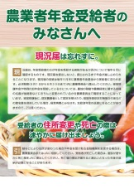
● 加入者向けリーフレット ●
農業者年金受給者のみなさんへ
農業者年金の受給者が注意しておくべき事項を、分かりやすく紹介した２頁のリーフレットです。
コード番号：28-07／A4判／2頁／定価21円

発行 全国農業委員会ネットワーク機構 〒102-0084 東京都千代田区二番町9-8 中央労働基準協会ビル
一般社団法人 全国農業会議所 TEL 03-6910-1131 https://www.nca.or.jp/tosho/

お申し込みは ●●●農業会議へ（TEL: FAX: ）
申  込  書 | 住所：〒
 | 名称：
 | 電話番号： （ ） |  | 担当者：
 | コード： | 図書名： |  | 部数： 部
 | コード： - | 図書名： |  | 部数： 部
 | コード： - | 図書名：
通信欄：

